Муниципальное казённое общеобразовательное учреждение

«СРЕДНЯЯ ОБЩЕОБРАЗОВАТЕЛЬНАЯ ШКОЛА № 1»

Научно-исследовательская работа на тему:

ЛЮБИМЫЙ ИНСТРУМЕНТ МОЕГО ДЕДУШКИ

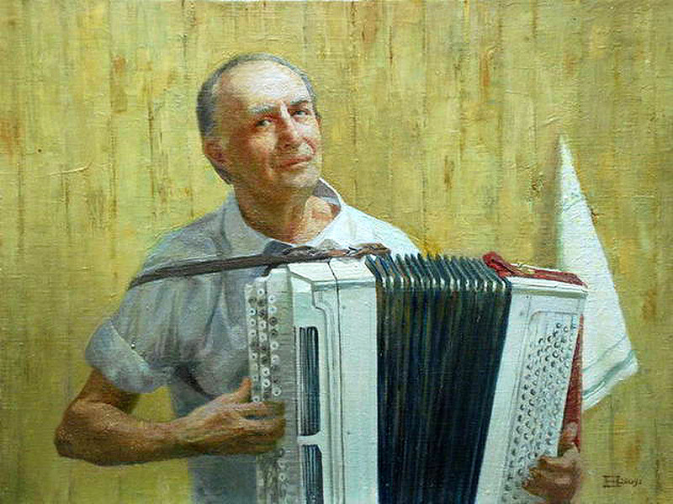

Выполнила:
ученица 4«е» класса
Халирбагинова Патимат Преподаватели: Камалова Земфира Агабубаевна

2018г

Введение

Актуальность. Какое влияние на культурное и нравственно патриотическое развитие общества оказывают народные инструменты в целом и баян в частности. Подчеркивается значимость баяна
Цель исследования: рассказать о замечательном музыкальном инструменте – баяне, раскрыть его возможности, объяснить особенности воздействия его звучания на человека
Для достижения цели поставлены следующие задачи-этапы:
1) Исследовать историю возникновения баяна, описать разновидности музыкальных инструментов.
2) Изучить важность роли баяна в жизни не только прошлого, но и современного общества.
3) Провести анкетирование, с целью выяснить понимание у аудитории значимости народных инструментов в сохранении культурных традиций нашей страны.
4) Обработка результатов исследования.
Объект исследования – русский народный инструмент баян.
Предмет исследования – воспитательное значение баяна в формировании патриотического воспитания и осознании важности сохранения культурных традиций детьми школьного возраста.
Гипотеза исследования: предполагается выяснить, является ли баян хранителем, помогает ли его звучание преодолевать трудности.

История возникновения гармони и баяна
Баян – один из наиболее совершенных из существующих в настоящее время хроматических гармоник. Впервые название «баян» встречается в афишах и рекламах, начиная с 1891 года. До этого времени подобный инструмент назывался гармоника.
В 1830 году тульский оружейник Иван Сизов, приехав на ярмарку в Нижний Новгород был очарован губной гармошкой и, привезя её на оружейную фабрику в Тулу организовал массовое производство гармоник
Первыми на Руси стали изготавливать гармошки тульские кустари. После за дело взялись саратовские мастера. Следом вятские мастера уже модернизировали инструмент. Гармоника стала принимать более привычный нам вид. Эти гармони имели одно общее название - ТАЛЬЯНКИ. Тальянки могли быть с русским или немецким строем. При игре на таких гармошках нужно прежде всего владеть техникой игры мехами, чтобы правильно вывести мелодию.
Следующим этапом в развитии гармони были двухрядные гармошки, конструкция которых пришла в Россию из Европы. Гармонь-двухрядку можно было бы еще назвать и "двухзвукорядной", т.к. за каждым рядом кнопок в правой руке закреплялся определенный звукоряд. Такие гармошки получили название русские венки.
В настоящее время все перечисленные выше гармошки - большая редкость.
Этот инструмент становится настолько универсальным, что позволяет музыканту исполнителю играть на нем как народные мелодии и их обработки, так и баянные переложения классических произведений. Баян становится во истину народным. Чем же можно объяснить столь стремительное распространение гармоники?
Во-первых, тем, что этот инструмент как бы сам себе аккомпанирует, располагая кнопками для басового сопровождения.
Во-вторых, даже первые, во многом несовершенные инструменты уже обладали ценной особенностью: они позволяли извлекать звуки от едва слышимых до очень громких, потому что напор воздуха мог регулироваться ручным мехом.
В-третьих, привлекала неприхотливость инструмента.
И в-четвертых, играть можно было не только сидя и не только стоя, а даже на ходу, еще и приплясывая при этом.
Да и что может быть задорней и веселей народной плясовой мелодии, пропетой баяном?
В наше время композиторы пишут для баяна оригинальные произведения вплоть до сочинений крупных форм сонат, концертов. В музыкальных учебных заведениях существуют классы игры на баяне, в которых готовят квалифицированных баянистов. Фабрики выпускают большое количество гармоник и баянов разных систем.
И при всем том баян остается народным инструментом, на котором играли и продолжают играть народную музыку.На баяне любил и играть мой дедушка.

Разновидности баяна

Баян появился в результате усовершенствования гармони. Он используется для сопровождения вокальных выступлений, для сольного исполнения музыкальных произведений.
Внешний вид баяна представлен на рисунке.
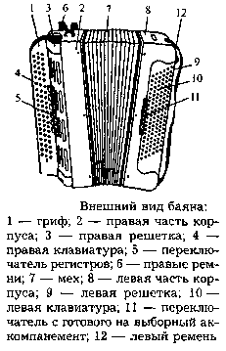

Значение и роль баяна в современной жизни

Что для нас значит музыка? Никто на этот вопрос однозначно ответить не может. Для одного – это просто мелодия, для другого – музыкальная поэзия, а третий и вовсе не знает. Музыка всегда олицетворяла жизнь русского народа и во все времена слушалась с удовольствием.
Народная музыка, народные музыкальные инструменты, баян всегда благотворно влияли на души людей. Баян в жизни русского народа был больше, чем просто музыкальный инструмент. Баян пошел все этапы жизни нашего народа и радостные и горькие. Песни под баян стали символом эпохи, с песнями строили БАМ, покоряли тайгу. С песнями русский народ отвоевывал у природы право жить в суровых северных условиях. И не случайно в устах народа музыкальный инструмент баян приобретает роль одушевленного организма, друга и товарища. «Вместе веселей!».
Даже в военные годы, в промежутках между боями, солдаты находили возможность приобщиться к музыкальному искусству. Источником их вдохновения становился простой инструмент, помогающий забыть суровую годину, вспомнить родных, поднять боевой дух, поверить в собственные силы, напомнить о подвигах русских воинов! Именно баян прошел весь нелегкий путь русского война от Бреста до Берлина, что бы у здания поверженного Рейхстага развернуть меха в победной песне.А наша любимая Катюша,которую все с удовольствием поют.
Как здесь не привести слова из великого произведения Твардовского :
Только взял баян трехрядку
Сразу видно – гармонист.
Для начала, для порядку,
Кинул пальцы сверху и вниз.
Позабытый деревенский
Вдруг завел, глаза закрыв,
Стороны родной смоленской
Грустный памятный мотив.
И от той гармошки старой,
Что осталась сиротой,
Как-то вдруг теплее стало
На дороге фронтовой.
Твардовский «Василий Теркин».
И пусть играет баян в такие минуты, когда нам не нужны слова, когда они нам даже мешают. В последнее время, можно заметить всплеск ки интерес к народным традициям. Оставаясь, как прежде любимым фольклорным инструментом, баян утверждается на вершине музыкального олимпа, он вырос, занял достойное место в ряду большой музыки. И такой замечательный музыкальный инструмент как баян давно стал символом русского народного искусства.
С 1986 года на «Первом» канале транслируется телепередача «Играй, гармонь любимая!», посвящённая русскому народному музыкальному творчеству России. Её основателем и ведущим был Геннадий Заволокин. С 2001 года ведущими являются Анастасия и Захар Заволокины (дети Геннадия Заволокина). Съёмки передачи проходят во всех регионах России. Особая заслуга Геннадия Заволокина состоит в сохранении русской традиции.
В результате – в эпоху компьютерных технологий Геннадий Заволокин придал гармони новый статус. Из деревенского застольного инструмента она вышла на эстраду. Вновь пошли заказы на изготовление гармошек. Хотя следует признать, что из 22 фабрик по изготовлению гармони осталось только 2: Тульская и Шуйская.
Известный аккордеонист-виртуоз Пётр Дранга, Сергей Войтенко и его «Баян- микс», и другие исполнители.
В 2010 году на центральной площади Орехово-Зуево был открыт памятник Василию Тёркину с гармошкой в руках, а в его лице – всем гармонистам-фронтовикам.
Созданы музеи музыкальных инструментов по всему миру. И из них четыре музея гармоник - в Германии, Италии, США и в России. Музей русской гармоники расположен в центре Москвы на 2-й Тверской-Ямской улице.

Социологический опрос
Я провела социологический опрос, и вот, что я выяснила:

- Вопросы | - Ответы
 | - да | - % | - нет | - %
- Знаете ли вы, что за инструмент- баян? | - 100 уч-ся | - 100 | - - | - -
- Знаете ли вы, что за инструмент- гармонь? | - 88 уч-ся | - 88 | - 12 уч-ся | - 12
- Вам нравится слушать игру на этих инструментах? | - 95 уч-ся | - 95 | - 5 уч-ся | - 5
- Кто ни- будь из ваших родственников играет ли на гармони или на баяне? | - 35 уч-ся | - 35 | - 65 уч-ся | - 65
В социологическом опросе участвовали 100 учащихся нашей школы. Мы выяснили, что школьники в целом знают, что баян и гармонь музыкальные инструменты и имеют отличительные особенности. Многие интересуются и любят слушать игру на этих инструментах. Они также считают, что секрет популярности этих инструментов в том, его звучание помогает открыть в себе способности любить жизнь и воспитывает чувство патриотизма. По их мнению, исполнение на баяне ассоциируется с народным творчеством.
У некоторых учащихся братья, сестры играют на баяне, а мой дедушка играет на баяне.
В ходе опроса мы выяснили, что двое учащихся умеют играть на баяне.

Таким образом, можно сделать вывод, что в настоящее время дети знают про баян. Но в будущем в нашем городе, умеющих играть на этих музыкальных инструментах может быть меньше. Поэтому мне бы хотелось, чтобы дети ходили в музыкальную школу ,по классу баян.

Заключение

Я считаю, что исполнительство на баяне будет расти и совершенствоваться. И вот что радует: стали сейчас в нашей стране проходить конкурсы, настоящие праздники русской гармошки, на которые съезжаются гармонисты-любители со всей страны. Благодаря телевидению и мы все можем слушать их замечательную игру. Спасибо Геннадию Заволокину! Именно он придумал и воплотил в жизнь такую замечательную идею. Хочется верить, что в 21 веке, русская гармонь и гармонисты будут всегда нужны людям. В моей семье очень любят этот инструмент - баян! Любовь к этому инструменту к нам привил мой дедушка. Ончасто играет на баяне, а мы вместе с семьёй поём любимые песни и хорошо проводим время!

Список используемой литературы

1. Газарян С. «В мире музыкальных инструментов» // С. Газарян Москва «Просвещение» 1985. – 220 с.; ил.
2. Катаева Н., Пацей Л. «Музыканты одного оркестра» // Н.М. Катаева– М. : Знание, 1987. – 46 с. : ил.
3. Келдыш Ю.В. «Музыкальная энциклопедия» // Ю.В. Келдыш - Изд. «Советская энциклопедия» 1980.
4. Науменко Т.И., Алеев В.В. «В чем сила музыки» // Т.И. Науменко, - М.: Дрофа, 2000. – 160 с.: ил., нот.
5. Твардовский А. «Василий Теркин» // А.П. Твардовский - Москва «Детская литература» 1980. – 205 с.
6. Рыбакина Е. «Музыка в потоке времени.» // В.Ю. Уколов - Москва, «Молодая гвардия» 1988. – 318 с.: ил.
7. Эпштейн Е. « Звенят гармошки» // Е.И. Эпштейн– Альманах для школьников «Музыка и ты», Москва, Всесоюзное издательство «Советских композитор» 197

Приложение 1.
Я хочу провести с вами небольшое анкетирование:

Анкета.
Знакомо ли вам слово «баян»?!
А) да
Б) нет

Баян – это:
А) музыкальный инструмент;
Б) фамилия композитора;
В) музыкальная форма.

Слово «баян» произошло от:
А) имени древнего певца-сказителя;
Б) названия города, где он появился.

Секрет популярности баяна в том, что:
А) его звучание помогает преодолеть трудности;
Б) его звучание помогает открыть в себе способности любить жизнь;
В) его звучание воспитывает чувство патриотизма.

Исполнение на баяне ассоциируется с:
А) творчеством композиторов;
Б) с народным творчеством.

Является ли баян хранителем традиций русского народа:
А) да
Б) нет
Можно ли баян назвать хранителем и обогревателем традиций русского народа.
А) да
Б) нет.

Приложение 2.
Баян « Юпитер»
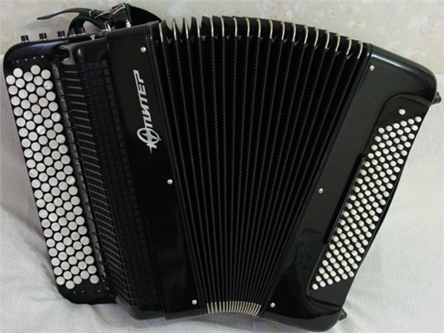

Приложение 3.
Ручная гармоника 1830 год

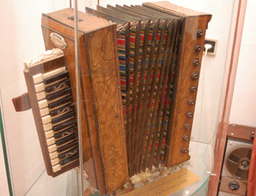

Приложение 4.
Боян-легендарный певец – сказитель Древней Русию

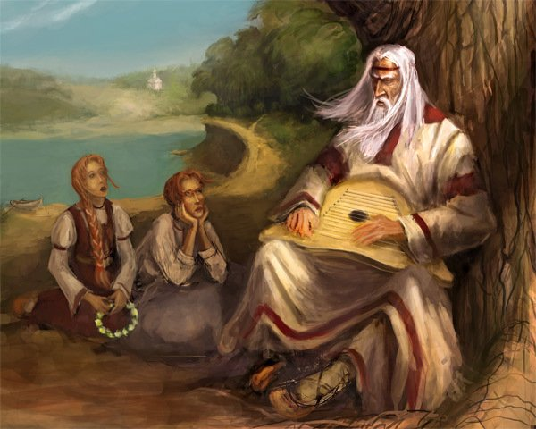

Приложение 5.
Структура строения баяна.

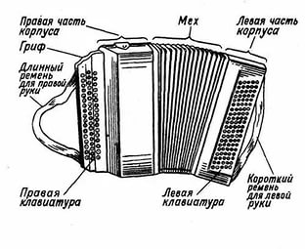

Приложение 6.
Памятник Василию Теркину 2010 год

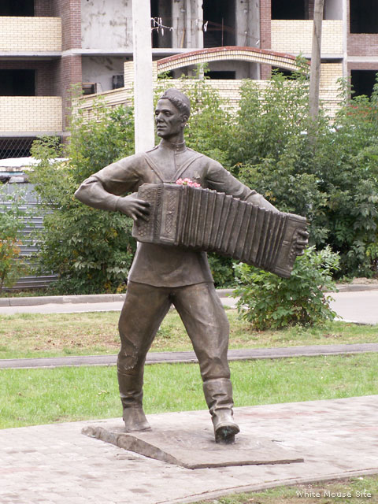

Приложение 7.
Музей русской гармоники
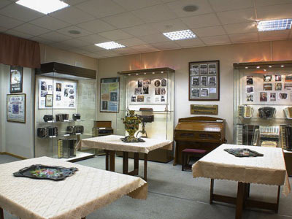

Приложение 8.
Основатель телепередачи «Играй, гармонь любимая!»
Геннадий Заволокин

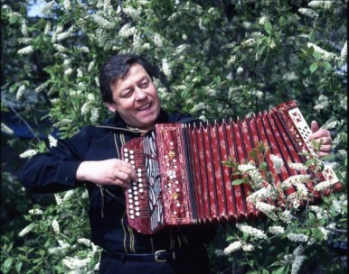

СПАСИБО
ЗА
ВНИМАНИЕ

